FOTO 7.2.2/01 MARGENS DO RIO TOCANTINS EM ESTREITO. VISTA AO FUNDO DA “CASA DOS AMERICANOS”. LOCAL DE OBSERVAÇÕES DE AVES, MAMÍFEROS E RÉPTEIS DA MESMA ORDEM Testudines
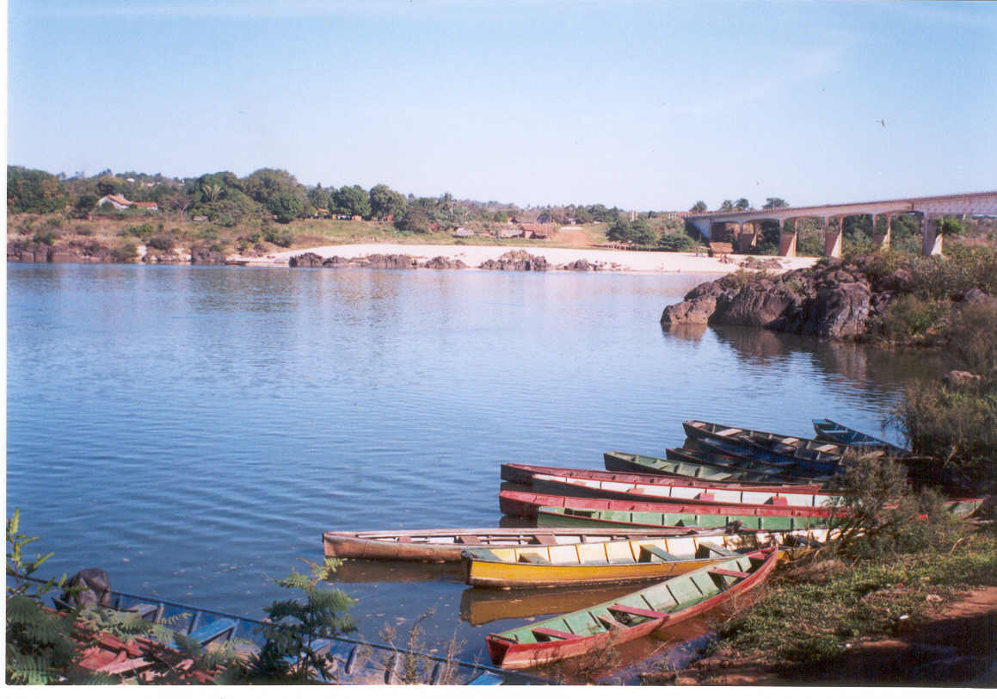
FONTE: CNEC, 2001
FOTO 7.2.2/02 VISTA DA SAVANA NO ENTORNO DA “CASA DOS AMERICANOS”, LOCAL DE OBSERVAÇÔES DE AVES, MAMÍFEROS E RÉPTEIS
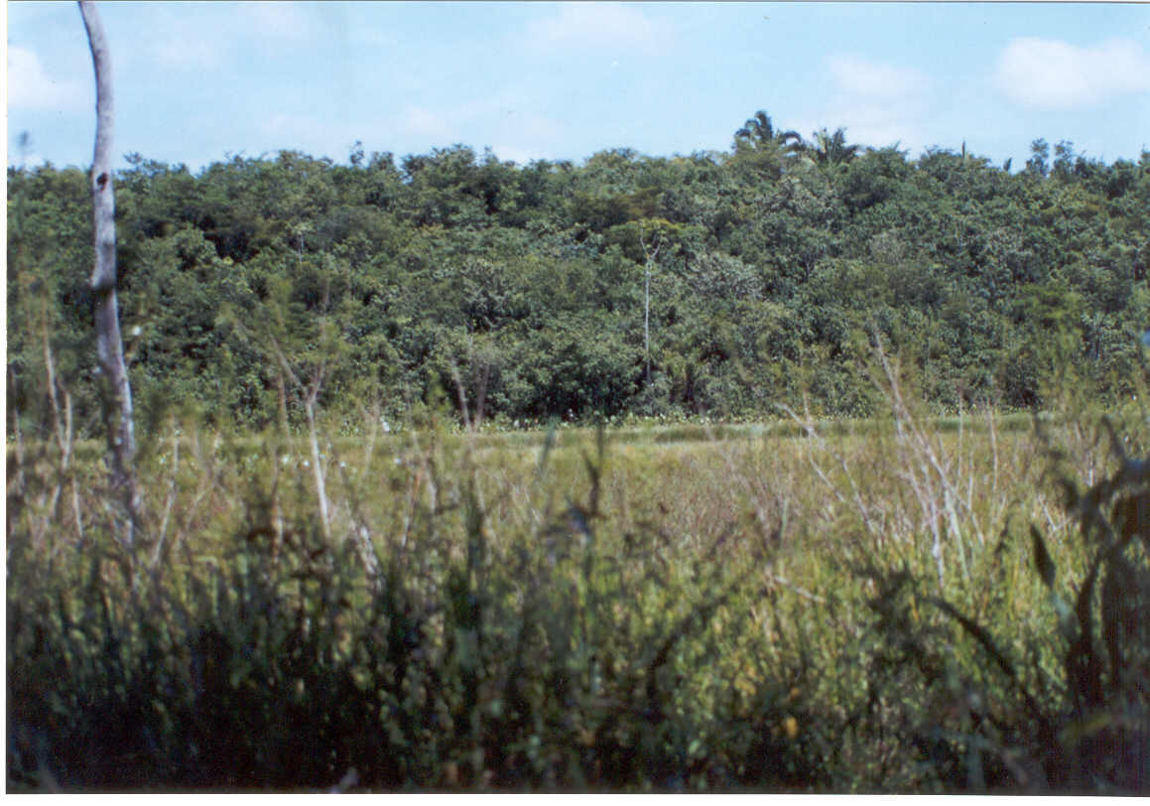
FONTE: CNEC, 2001
FOTO 7.2.2/03 VISTA DA MATA CILIAR DO RIO TOCANTINS MA ILHA DO CAMPO. LOCAL DE OBSERVAÇÕES DE AVES E MAMÍFEROS DA ORDEM Cetacea
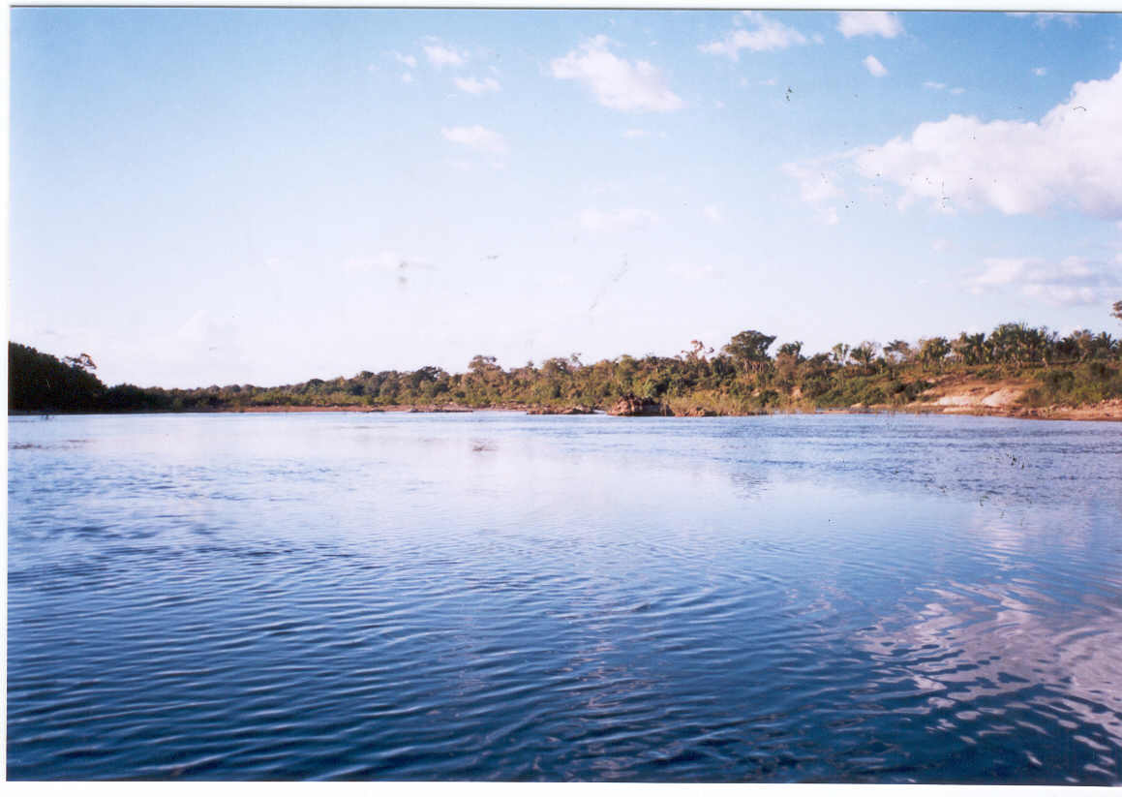
FONTE: CNEC, 2001
FOTO 7.2.2/04 VISTA DA MATA CILIAR NA PONTA NORTE DA ILHA DO CAMPO, LOCAL DE OBSERVAÇÕES DE MAMÍFEROS DA ORDEM Cetacea
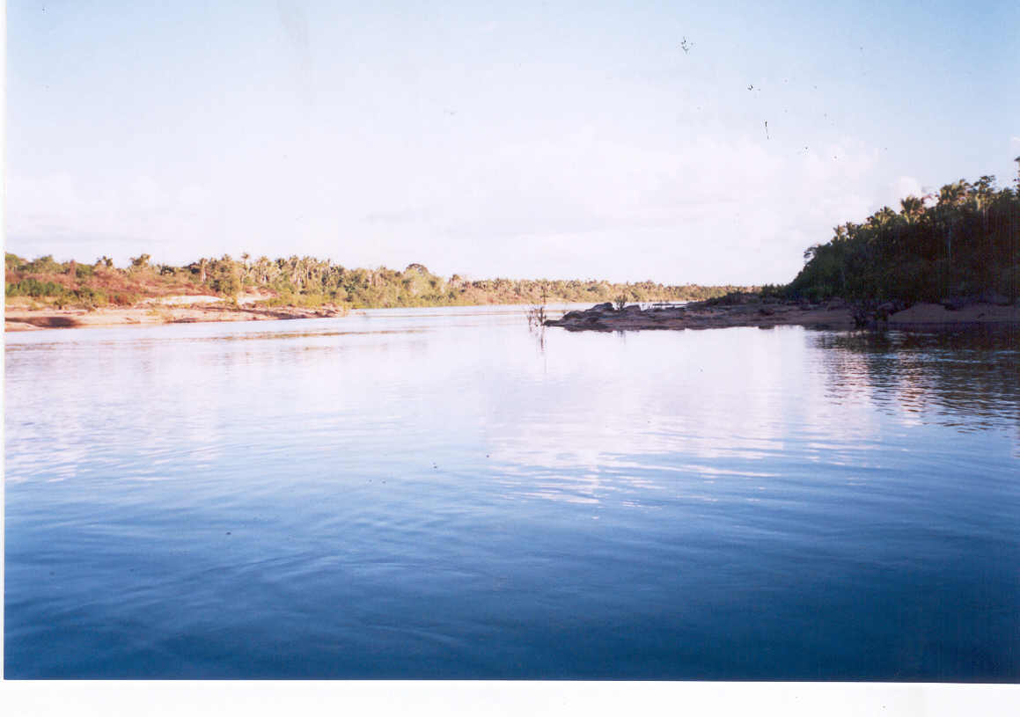
FONTE: CNEC, 2001

